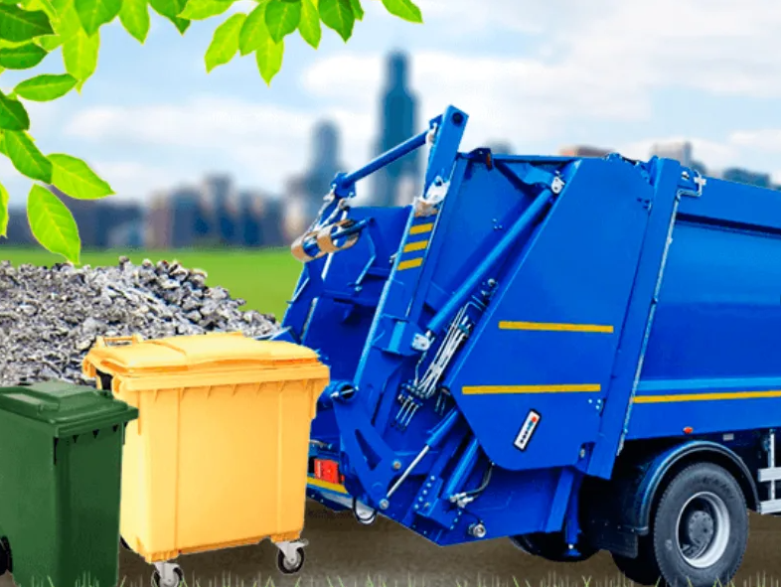

Уважаемые жители поселка Красный!!!

Информируем Вас, что с 05 сентября 2022 г. региональный оператор ООО «ЭКОГРАД-Н» будет осуществлять вывоз ТКО на территории п. Красный контейнерным способом.
Для жителей населенного пункта, на территории п. Красный, расположены 5 контейнерных площадок, предназначенных для сбора ТКО. Данные контейнерные площадки являются общедоступными и предназначены для обслуживания неограниченного круга лиц.
С 05 сентября 2022г. региональный оператор будет осуществлять вывоз ТКО еженедельно из контейнеров, расположенных по следующим адресам:

Адреса мест сбора ТКО в п. Красный:
п/п | Место сбора | Дни вывоза | Время вывоза
1 | п. Красный, пересечение ул. Толстого и ул. Мирная | Вторник, четверг  воскресенье | с 07.00 до 23.00
2 | п. Красный, пересечение ул. Мирная и ул. Пионерская | Вторник, четверг  воскресенье | с 07.00 до 23.00
3 | п. Красный, пересечение ул. Центральная и пер. Донской | Вторник, четверг  воскресенье | с 07.00 до 23.00
4 | п. Красный, ул. Восточная, в районе дома № 3 | Вторник, четверг  воскресенье | с 07.00 до 23.00
5 | п. Красный, ул. Восточная, в районе дома № 2 | Вторник, четверг  воскресенье | с 07.00 до 23.00

Вывоз ТКО с территории п. Красный бестарным способом
будет прекращен!
Просьба соблюдать дни вывоза ТКО!
Просьба не оставлять мусор за пределами мест сбора (баков),
штраф от 1 000 руб. до 500 000 руб. (ст. 8.2 КоАП)!

С уважением,
Администрация Щепкинского сельского поселения

